lab5实验报告

系统总体设计
系统采用三层架构，包括前端展示层、后端业务逻辑层及数据访问层。技术栈如下：前端使用 Streamlit 提供 Web 界面，也可以采用命令行界面；后端使用 Python；数据库选用 MySQL，通过 mysql-connector-python 或 PyMySQL 等库实现连接。
用户操作流程为：用户通过前端界面发起请求，前端将请求发送至后端；后端解析请求并校验权限，随后执行数据库操作（包含事务与触发器），将结果返回前端，最后由前端更新界面。
系统功能按角色和业务划分为以下模块：
- 用户认证模块：注册、登录、登出。
- 用户管理模块：查看/修改个人信息；搜索用户；添加/删除好友；创建/修改/删除好友分组；将好友移入分组；发布动态（含字数校验）、编辑动态、删除自己的动态；查看好友动态（按时间排序）；对动态发表/删除评论（含字数校验）。
- 管理员审核模块：查看/修改个人信息；通过视图查看所有用户的朋友圈；删除违规动态；注销违规用户账号并连带清理其所有数据。
- ER图
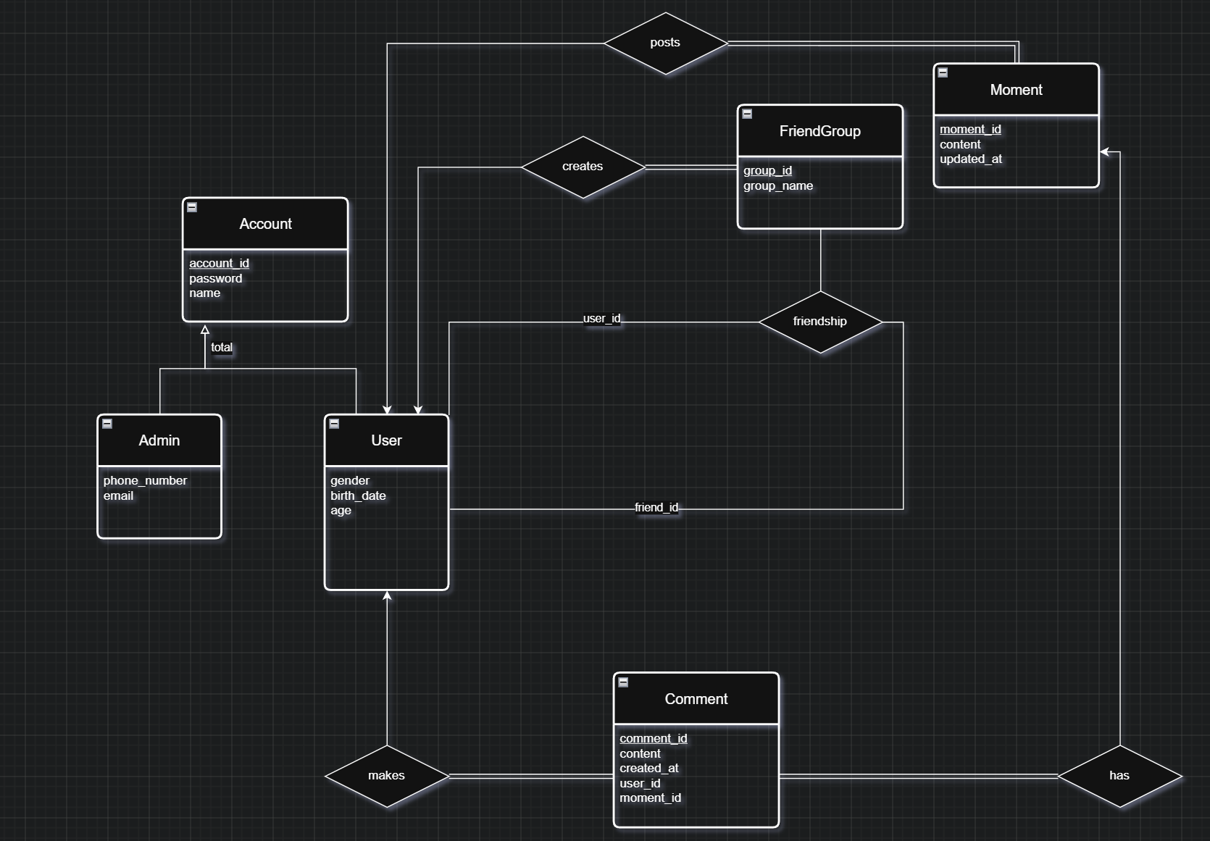

表结构与约束：
1. 表结构定义
各表的字段、数据类型及约束条件设计如下：
User表：
字段：user_id、password、name、gender、birth_date、age。
约束：password 和 name 非空；gender 设置 CHECK 约束，取值范围为 'male' 和 'female'。
Admin表：
字段：admin_id、password、name、phone_number、email。
约束：password、name、phone_number 非空。
FriendGroup表：
字段：group_id、group_name、created_by。
约束：group_id 为主键，采用 AUTO_INCREMENT 自动增长；group_name 非空；created_by 为外键，参照 User(user_id)，并设置为级联删除（ON DELETE CASCADE）。
Friendship 表：
字段：user_id、friend_id、group_id。
约束：(user_id, friend_id) 为联合主键；user_id 为外键，参照 User(user_id)，级联删除；friend_id 为外键，参照 User(user_id)，级联删除；group_id 默认为 NULL，为外键参照 FriendGroup(group_id)，设置为 ON DELETE SET NULL，即删除分组时朋友关系仍保留，仅恢复为无分组状态。
Moment 表：
字段：moment_id、moment_content、user_id、updated_at。
约束：moment_id 为主键，AUTO_INCREMENT；moment_content 非空，且通过 CHECK 约束限制字数不超过 600 字；user_id 为外键，参照 User(user_id)，级联删除；updated_at 为 DATETIME 类型，默认值 CURRENT_TIMESTAMP，并设置 ON UPDATE CURRENT_TIMESTAMP，使其自动更新为最新修改时间。
Comment 表：
字段：comment_id、comment_content、user_id、moment_id、created_at。
约束：comment_id 为主键，AUTO_INCREMENT；comment_content 非空，CHECK 约束限制字数不超过 200 字；user_id 为外键，参照 User(user_id)，级联删除；moment_id 为外键，参照 Moment(moment_id)，级联删除；created_at 为 DATETIME 类型，默认当前时间（CURRENT_TIMESTAMP）。user_id、admin_id、friend_id、created_by的数据类型均为VARCHAR(50)，birth_date为DATE类型，age为INT类型，password为VARCHAR(20)，phone_number是VARCHAR(11)，email是VARCHAR(20)，group_id、moment_id、comment_id为INT类型，group_name、name为VARCHAR(40)，gender为VARCHAR(6)，created_at、updated_at是datetime类型，moment_content是VARCHAR(600)，comment_content是VARCHAR(200)。
2.数据类型汇总
user_id, admin_id, friend_id, created_by：VARCHAR(50) 用户与管理员标识
birth_date：DATE 出生日期
age：INT 年龄
password：VARCHAR(20) 密码
phone_number：VARCHAR(11) 手机号
email：VARCHAR(20) 邮箱
group_id, moment_id, comment_id：INT 自增主键
group_name, name：VARCHAR(40) 名称
gender VARCHAR(6)：性别，CHECK 约束限定
created_at, updated_at：DATETIME 时间戳
moment_content：VARCHAR(600) 动态内容，上限 600 字符
comment_content：VARCHAR(200) 评论内容，上限 200 字符
3. 建表顺序
为保证外键依赖关系正确，建表顺序如下：
先创建 User 表和 Admin 表；再创建 FriendGroup 表、Friendship 表和 Moment 表；最后创建 Comment 表。

事务处理与约束器说明
自动化时间戳处理updated_at和created_at。
利用触发器计算age。写两个触发器（BEFORE INSERT 和 BEFORE UPDATE），通过前端传入的birth_date，动态计算年龄后赋值给nrow.age。
运用事务写添加好友的功能。因为业务逻辑是双向的，需要开启数据库事务 (START TRANSACTION)。往Friendship执行两条insert语句（[A, B,group_id或者null] 和 [B, A，group_id或者null]），成功则 COMMIT，遇到主键冲突或其他报错就ROLLBACK，防止A为user_id、B为friend_id的记录成功插入，但B为user_id、A为friend_id的记录却没有插入的情况。
在数据库中建立role_user与role_admin。
建立名为Admin_Moment_View的视图，该视图仅包含朋友圈的moment_id、user_id、content 与updated_at字段。
对于普通用户，系统授予角色 role_user 基础业务表的操作权限，前端仅设计相应接口，以防止注入或越权访问。具体权限分配如下：为支持用户注册、登录及个人信息维护，该角色拥有对 User 表的 SELECT、INSERT 和 UPDATE 权限；为实现好友搜索、添加与删除及分组管理，授予对Friendship和FriendGroup表的增删改查（SELECT、INSERT、UPDATE、DELETE）权限；为满足动态发布、修改、浏览好友动态及评论需求，授予对Moment和Comment表的增删改查权限。需说明，数据库层面的角色授权仅赋予表级操作许可，而行级安全限制（如用户仅能修改或删除本人产生的数据）由应用层后端代码通过 SQL 语句中的WHERE条件匹配当前登录用户 ID 实现。
对于管理员，角色 role_admin 拥有对 Admin 表的 SELECT 和 UPDATE 权限，前端仅设计相应接口，以防止注入或越权访问。为支持合规审查，该角色被授予对 Admin_Moment_View 视图的 SELECT 权限及对 Moment 表的 DELETE 权限，以便浏览并删除违规朋友圈。此外，为支持注销用户并清理相关数据，授予对 User 表的 DELETE 权限，但未授予 SELECT 权限，确保管理员无法查询用户隐私。
错误处理机制如下：当用户输入的朋友圈内容超过 600 字或评论超过 200 字时，系统分别提示 “Publish moment failed: Moment content exceeds the maximum limit of 600 characters.” 或 “Publish comment failed: Comment exceeds the maximum limit of 200 characters.”；当用户重复添加好友时，触发 Friendship 表的联合主键唯一性冲突，提示 “Add friend failed: Your friend is already added.”；管理员无法查看用户个人信息，因前端未设计相应界面，而命令行模式通过选项输入并已防范 SQL 注入。当事务执行中途异常中断并回滚时，若存在具体原因（如 friend_id 不存在），应返回相应报错信息，例如查找不存在的好友时提示 “No friends found.” 或 “Add friend failed: Target user does not exist.”。

小组分工
代码实现：24307140096赵心瑞
数据库设计：24307140111林佳慧
报告撰写：24300240197陈莹

